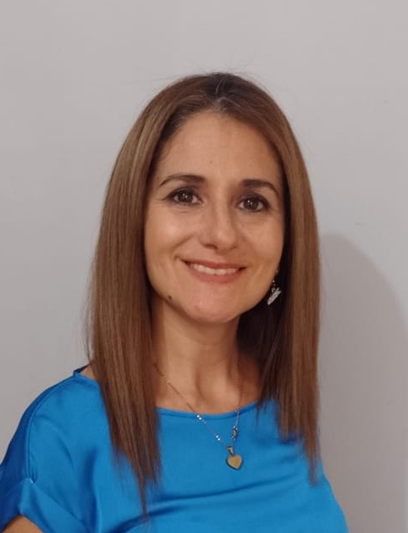

**DATOS PERSONALES**

**Edad:** 43 Años.

**DNI.:** 28.247.060.

**Fecha de Nacimiento:** 17 de junio de 1980.

**Movilidad:** Propia, carnet de conducir.

**FORMACIÓN ACADÉMICA**

**Posgrado en Análisis Existencial.** Universidad Católica Argentina. Año 2023.

**Licenciatura en Psicología.** Universidad Católica Argentina. Año 2021.

**Tecnicatura en Administración de Empresas.** Instituto Las Américas, Mendoza. Año 2000.

**Secundario Completo.** Perito Mercantil con Administración Contable. Esc. José M. Estrada, San Martín, Mendoza. Año 1997.

**English Connect 1 y 2**. Programa de la Universidad de Brigham Young en línea. Año 2021-2023.

**EXPERIENCIA LABORAL**

**SERVICIOS PARA LA FAMILIA SUD, iglesia de Jesucristo de los santos de los últimos días. Consultoría Clínica. Año 2021 hasta la actualidad.**

Atención clínica orientada a lo infanto- juvenil. Tratamiento terapéutico. Realización de perfiles misionales. Procesos psicodiagnósticos. Procesos de orientación vocacional. Realización de informes diagnósticos.

Mi mayor desafío ha sido comenzar rápidamente con mi consultorio profesional, ser mi propio jefe por así decirlo y asumir el rol clínico. Me ayudó mucho poder trabajar con un equipo de profesionales dentro de un servicio y así contar con su experiencia en esta tarea. También me está ayudando mucho tener un supervisor de casos el cual me orienta y dirige en la realización del diagnóstico.

**SEMINARIOS E INSTITUTO SUD, misionera de servicio en la iglesia de Jesucristo de los santos de los últimos días. Capacitación y talleres sobre salud mental a docentes, jóvenes y líderes. Año 2022 hasta la actualidad.**

Espacio de consultoría clínica y gestión de emociones a jóvenes de 18 a 30 años.

**SERVICIOS PARA LA FAMILIA SUD, misionera de servicio en la iglesia de Jesucristo de los santos de los últimos días. Año 2020-2022.**

Líder de PRA (Programa de recuperación de adicciones). Capacitación y gestión del Programa de Resiliencia emocional.

**JOHN DEERE WATER S. A**. **Asistente de Gerencia. Año 2011-2013.**

Reserva de vuelos, Organización de Agenda, Reuniones de Negocios y Capacitaciones, Manejo de Cuenta Bancaria, Home Banking, Administración de personal y pago a proveedores.

Mi mayor desafío fue la administración del personal, procurar tener un trato cordial en las diferencias de opiniones y en la aplicación de las normativas de la empresa. Lo superé buscando conocer a cada empleado personalmente, atender sus necesidades y generar un espacio de escucha activa. Tuvo un impacto positivo ya que se generó un vínculo afectivo a nivel organizacional lo cual generó una mayor motivación y compromiso.

***YACOPINI S. A.*  Imputaciones contables en sistema SIAC. Año 2010.**

Archivos, facturación, carga de datos, control de stock. Reemplazo por vacaciones del personal.

Mi mayor desafío fue enfrentarme a un sistema que si bien era parecido al de Tango Gestión que es el que manejaba, tenía algunas diferencias. Pero lo superé rápidamente al recibir una pequeña capacitación de cómo funcionaba el nuevo sistema. Esa rapidez para aprender hizo posible que también utilizara otros sistemas internos de la empresa de otras áreas como la de tesorería, generando así ser un mejor instrumento para la organización.

**DISTROCARD *TARJETAS TELEFÓNICAS.* Encargada Administrativa. Año 2003-2009.**

Administración del personal. Control de Stock. Manejo de fondos y valores. Relaciones bancarias. Conciliación de cuentas. Proveedores.

Mi mayor desafío fue cuando de la empresa me propusieron trasladarme a la provincia de San Luis para ser la encargada general del negocio en esa área. Fue difícil la adaptación a un nuevo lugar de residencia, la mudanza y todo lo que eso implicaba para mi familia. Lo superé al enfocarme en la tarea que se me había asignado y al entregar lo mejor de mí en este puesto de trabajo.

***TARJETA NEVADA S.A.* Administración y venta de Servicios Intangibles. Año 1998-2002.**

Carga de datos. Armado de Legajos. Otorgamiento de Préstamos Personales. Premio Especial por venta de Seguros de Vida.

Mi mayor desafío fue que no tenía experiencia laboral ya que fue uno de mis primeros trabajos de aspecto formal. Lo superé tratando de ser flexible en la formación que la organización quería darme. Ser receptiva a las capacitaciones y procurar ser responsable en cada tarea que se me asignara. Esta actitud me permitió ganar la confianza de mis empleadores, los cuales supieron que podían contar conmigo para lo que fuera necesario. El impacto que tuvo en la empresa fue positivo ya que podían trasladarme fácilmente de un área a otra sabiendo que mi aporte sería con responsabilidad y compromiso.

**IDIOMAS**

**Inglés:** Nivel intermedio.

**Francés:** Básico, oral y escrito.

**Portugués:** Básico, oral y escrito.

**OTROS CURSOS Y HABILIDADES**

**Capacitación en Emprende ya.** ACE Academia para la creación de empresas.

**Informática**. Paquete de Microsoft Office.

**Marketing.** Dictado por TARJETA NEVADA S. A. Año 2001.

**Tango Gestión.** Dictado por el Contador Horacio Sánchez, Año 2010.